**Министерство науки и высшего образования Российской Федерации**

**ФГАОУ ВО «Севастопольский государственный университет»**

Институт информационных технологий

Кафедра «Информационные системы»

**Отчет по лабораторной работе №2**

по дисциплине «Методы системного анализа и проектирования информационных систем»

Выполнил: студент группы

ИС/б-21-2-о

Ольховская А.С.

Принял:

Хохлов В.В.

г. Севастополь

2024 г.

ЛАБОРАТОРНАЯ РАБОТА №2

«ИССЛЕДОВАНИЕ СПОСОБОВ МОДЕЛИРОВАНИЯ ДИСКРЕТНО-СТОХАСТИЧЕСКИХ СИСТЕМ»

1 ЦЕЛЬ РАБОТЫ

Исследование характеристик одноканальной системы массового обслуживания, используя аналитический и имитационный методы моделирования. Изучение особенностей работы и получение практических навыков постановки, отладки и получения результатов с помощью пакета моделирования Anylogic.

2 ХОД РАБОТЫ

Оценим аналитическими методами вероятность нахождения в системе $n$ заявок $P_{n}$ для $n = 0,1,2,…,10,$ среднее число и дисперсию числа заявок в системе и в очереди.

Вероятность нахождения в системе $n$ заявок определяется по формуле:

$$P_{n}=ρ^{n}(1-ρ)$$

где $ρ=λ/μ=9/10=0,9$

Таблица 1 – Вероятность нахождение в системе заявок для $n=0,1,2,…,10$

|  |  |
| --- | --- |
| $$n$$ | $$P_{n}$$ |
| 0 | 0,1 |
| 1 | 0,09 |
| 2 | 0,081 |
| 3 | 0,0729 |
| 4 | 0,06561 |
| 5 | 0,059049 |
| 6 | 0,053144 |
| 7 | 0,04783 |
| 8 | 0,043047 |
| 9 | 0,038742 |
| 10 | 0,034868 |

Среднее и дисперсия числа заявок в системе определяются как:

$$m=\frac{p}{1-p}=\frac{0.9}{0.1}=9$$

$$σ_{m}^{2}=\frac{p}{{\left(1-p\right)}^{2}}=\frac{0.9}{0.01}=90$$

Среднее и дисперсия числа заявок, находящихся в очереди к прибору, соответственно равны:

$$l=\frac{p^{2}}{1-p}=\frac{0.81}{0.1}=8.1$$

$$σ_{l}^{2}=\frac{p^{2}*\left(1+p-p^{2}\right)}{{\left(1-p\right)}^{2}}=\frac{0.8829}{0.01}=88.29$$

2.2 Построим графики функции распределения времени пребывания заявки в системе $Q(t)$ для $t=0, ∆t, 2*∆t, … , 10*∆t$.

Средний интервал времени между поступлением заявок:

$$a=\frac{1}{λ}=\frac{1}{9}=0.1111$$

Среднее время обслуживания заявок:

$$b=\frac{1}{μ}=\frac{1}{10}=0.1$$

Минимальное время моделирования, можно определить из следующей зависимости:

$$∆t=a+b=0.1111+0.1=0.2111$$

По функции распределения времени пребывания заявки в системе построим график:

$$Q\left(t\right)=1-e^{-μ(1-p)t}$$

Таблица 2 – Значения функции распределения времени пребывания заявки в системе $Q(t)$ для $t=x* ∆t$, где $x=0..10$

|  |  |
| --- | --- |
| $$x$$ | $$Q\left(t\right)$$ |
| 0 | 0 |
| 1 | 0,190307 |
| 2 | 0,344397 |
| 3 | 0,469163 |
| 4 | 0,570185 |
| 5 | 0,651982 |
| 6 | 0,718212 |
| 7 | 0,771838 |
| 8 | 0,815259 |
| 9 | 0,850416 |
| 10 | 0,878883 |

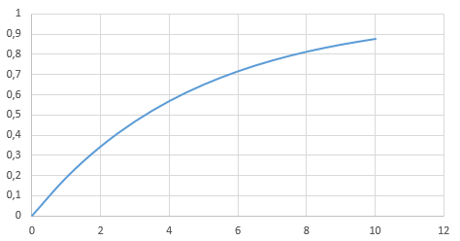

Рисунок 1 – График функции распределения времени

пребывания заявки в системе

2.3 Оценим среднее и дисперсию времени пребывания заявки в системе.

4. Запрограммируем модель одноканальной СМО, в соответствии с требованиями программы моделирования.

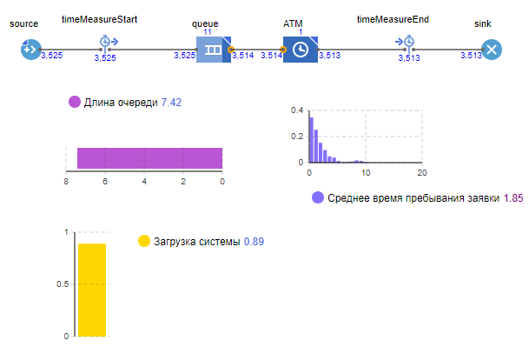

Рисунок 2 – Исходная модель

Из диаграмм на рисунке 2 можно сделать вывод, что среднее время пребывания заявки в системе составляет 2 минуты, что сходится с аналитическими расчетами. Средняя длина очереди равна ~8, а загрузка системы равна 0.9, что соответствует значению аналитического моделирования.

ВЫВОДЫ

В ходе данной лабораторной работы были исследованы характеристики одноканальной системы массового обслуживания, с использованием аналитического и имитационного методов моделирования. Были изучены особенности работы и получены практические навыки постановки, отладки и получения результатов с помощью пакета моделирования Anylogic.

ОТВЕТЫ НА КОНТРОЛЬНЫЕ ВОПРОСЫ

1 Какие математические модели применяются для аналитического моделирования дискретных систем? Чем отличаются эти модели?

Для аналитического моделирования дискретных систем применяются различные математические модели, которые отличаются в зависимости от особенностей системы, которую они моделируют. Некоторые из распространенных моделей включают модель массового обслуживания (ММО), модель сетей массового обслуживания (МСМО), модель марковских процессов (ММП), модель систем массового обслуживания с ожиданием (СМО с очередью) и модель систем экспоненциального обслуживания (СеМО).

2 Какими основными характеристиками пользуются для моделирования СМО и СеМО?

Для моделирования систем массового обслуживания (СМО) и систем экспоненциального обслуживания (СеМО) используются следующие основные характеристики:

Интенсивность поступления заявок (λ) - скорость, с которой заявки поступают в систему.

Интенсивность обслуживания (μ) - скорость, с которой заявки обслуживаются в системе.

Число серверов (c) - количество серверов, доступных для обслуживания заявок.

Размер очереди (k) - максимальное количество заявок, которые могут находиться в очереди перед обслуживанием.

3 Что такое поток событий?

Поток событий - это последовательность событий, которые происходят в системе в течение определенного времени. В контексте моделирования, поток событий представляет собой последовательность событий, таких как поступление заявки, начало обслуживания, окончание обслуживания и т. д., которые моделируются для анализа и оценки производительности системы.

4 К каким классам задач, применим аппарат имитационного моделирования?

Аппарат имитационного моделирования применим к различным классам задач, включая моделирование производственных систем и процессов, моделирование транспортных систем и движения транспорта, моделирование финансовых систем и рынков, моделирование биологических и экологических систем, а также моделирование социальных и экономических систем.

5 Свойства простейшего потока событий.

Простейший поток событий имеет следующие свойства:

Поток событий является неординарным пуассоновским процессом.

Время между событиями имеет экспоненциальное распределение.

События происходят независимо друг от друга.

Вероятность поступления события за определенный промежуток времени зависит только от интенсивности потока событий.

6 Граф состояний одноканальной СМО с очередью.

Граф состояний одноканальной СМО с очередью представляет собой графическое представление состояний, которые может принимать система. Граф состояний включает состояния системы, переходы между состояниями и вероятности переходов. В случае одноканальной СМО с очередью, состояния могут включать состояния "пустой очереди", "занятого сервера", "занятого сервера и полной очереди" и т. д.

7 Для чего применяется программа Anylogic?

Программа Anylogic применяется для моделирования и симуляции различных систем, включая производственные системы, логистические сети, транспортные системы, здравоохранение и другие. Anylogic предоставляет графический интерфейс для создания моделей, а также поддерживает различные методы моделирования, включая дискретно-событийное моделирование, системную динамику и агентное моделирование.

8 Каково назначение блока delay?

Блок delay в программе Anylogic используется для задержки выполнения определенных действий или событий в модели. Он позволяет моделировать временные задержки, например, задержку между поступлением заявки и началом ее обслуживания.

9 Как описывают устройства обслуживания и очереди в Anylogic?

Устройства обслуживания и очереди в Anylogic описываются с использованием соответствующих блоков моделирования. Например, блок "Service" представляет устройство обслуживания, а блок "Queue" представляет очередь. Эти блоки могут быть настроены с помощью различных параметров, таких как интенсивность обслуживания, количество серверов, размер очереди и т. д.

10 Каким образом производится генерация случайных чисел с заданным законом распределения в программе Anylogic?

В программе Anylogic генерация случайных чисел с заданным законом распределения производится с использованием соответствующих блоков моделирования, таких как блок "Source" или блок "Delay". Эти блоки могут быть настроены для генерации случайных чисел с различными распределениями, такими как экспоненциальное, нормальное, равномерное и другие.